网上书城
用户帮助手册
-----11-Web-110
注：由于这个阶段的功能只属于教程上的功能，其他的新功能还没有添加上去，所网站的功能比较简陋。
修订历史
日期 | 版本 | 描述 | 作者
2011-8-4 | V1.0 | 初稿 | 龚锦宏

目录
1. 网站简介 2
2. 网站使用方法 3
2.1 网站语言选择 3
2.1.2 西班牙语版本： 3
2.2 网站用户添加 4
2.3网站购物 4
2.3.1 用户查看商品 4
2.3.2 用户选择商品 5
2.3.3 用户清空购物车 5
2.3.4 用户结帐买单 6

网站简介
网上书城项目使用 Ruby on Rails技术，以Agile的方式快速开发一个简单的网上书城，包括消费者浏览、搜索（暂时没有实现）、挑选、购买书籍，和运营者管理销售、库存、营销，用户管理等功能。
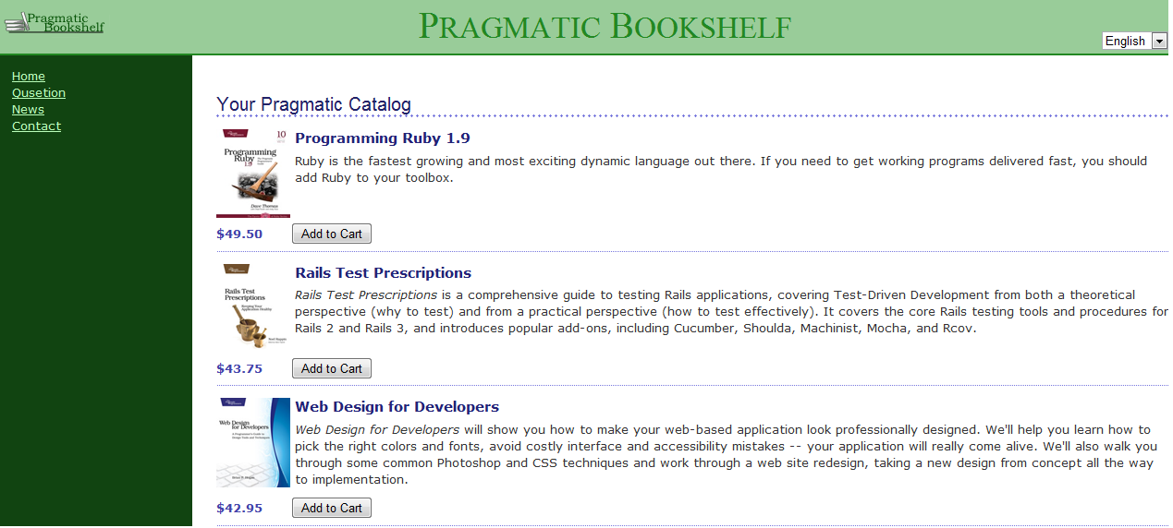

网站使用方法

2.1 网站语言选择
2.1.1 英文版本：
网站默认语言是英语：
可以选择的语言还有西班牙语；
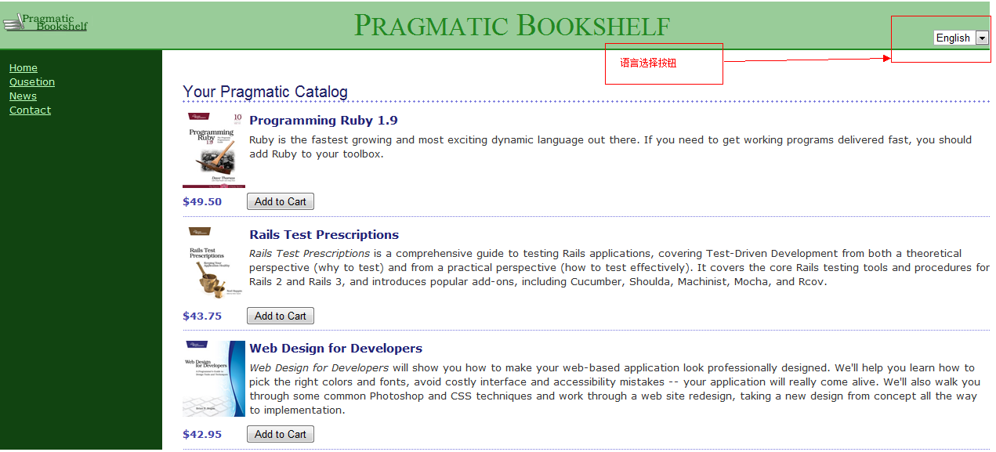
注：用户可以下拉列表选择需要的语言翻译版本：

2.1.2 西班牙语版本：
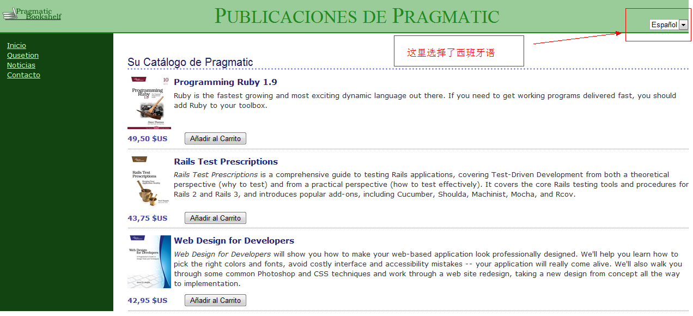

2.2 网站用户添加（现在暂时只能是管理员用户有权利进行添加）

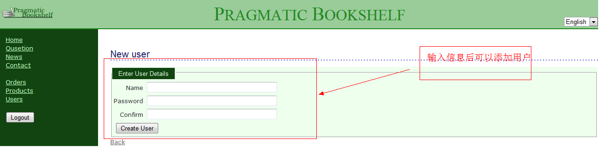
用户填写用户名、密码、然后点击create User按钮后就可以添加用户，这是相当与注册的功能。
注：这个暂时是管理员的功能，现在用户是不用注册就可以购买商品。

2.3网站购物

2.3.1 用户查看商品
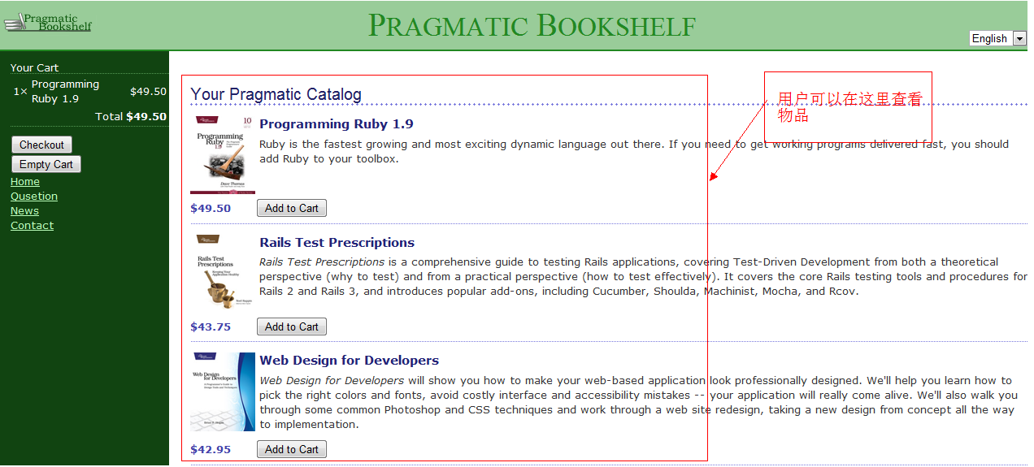

2.3.2 用户选择商品

当用户选择好商品后，点击Add to Cart按钮后，购物车显示购买的货物以及货物所付的价钱。
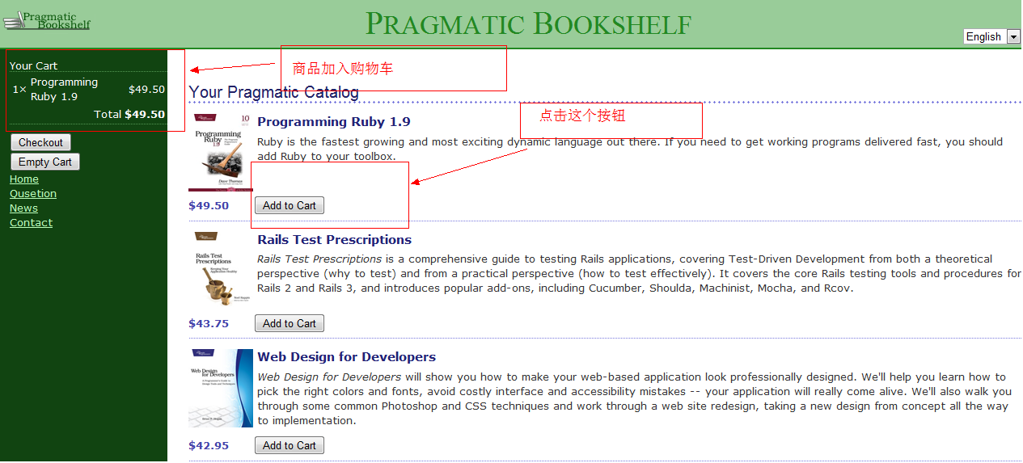

2.3.3 用户清空购物车
用户点击Empty Cart按钮就可以清空购物车。
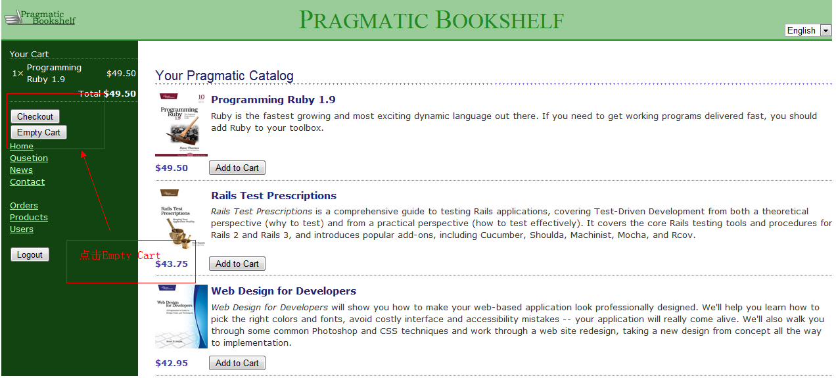
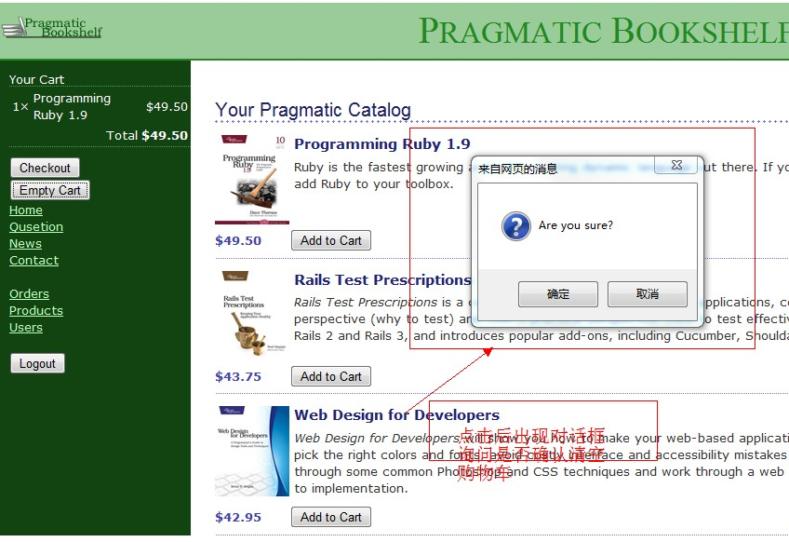

2.3.4 用户结帐买单
点击Checkout 按钮进行结账买单操作：
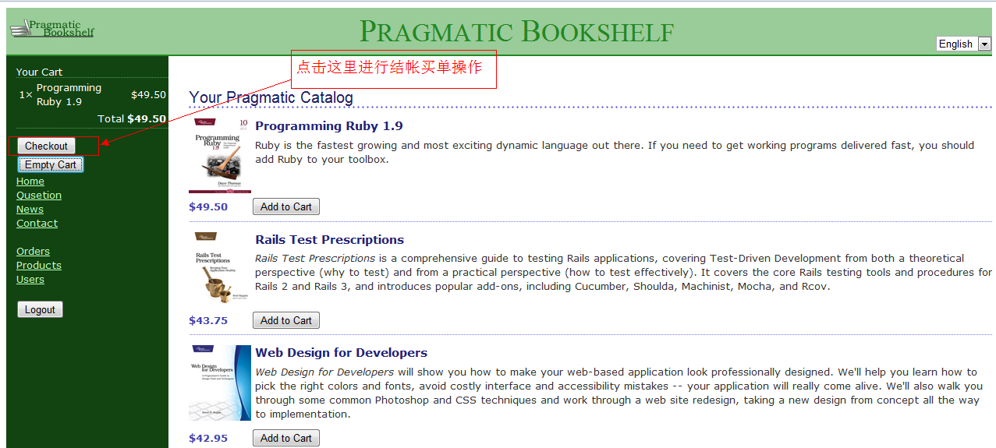

填写结帐信息：
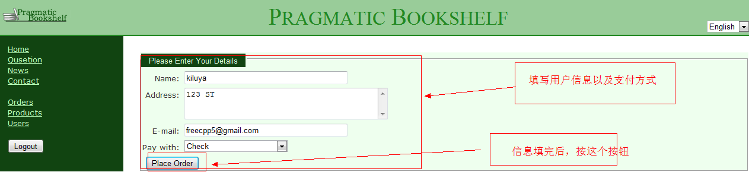
网站返回成功提交结帐信息：
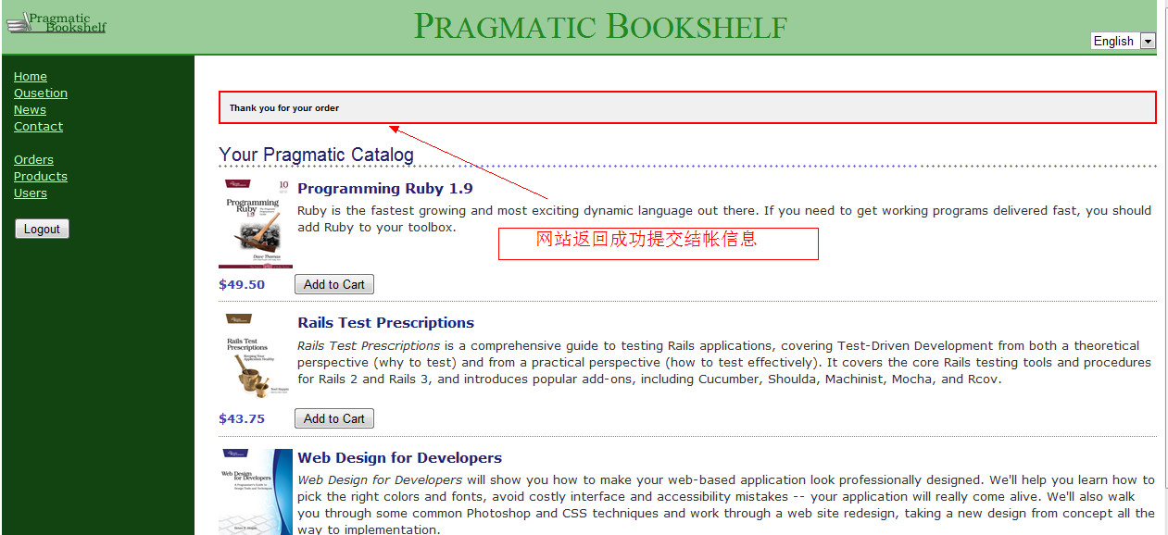

注：用户使用手册的功能介绍到此为止，如新添加功能后再完善其用户手册。

